Формирование УУД на уроках иностранного языка (регулятивные универсальные учебные действия)

Учитель английского языка: Голубцова И.Д.
МБОУ «Гимназия№11»

г.Рубцовск
2022

Универсальные учебные действия специфичны для каждого учебного предмета, являются основой результата в образовании и рассматриваются в Стандарте как достижение учащимися новых уровней развития.
Например, один из видов работы на уроке иностранного языка, работа с текстом: умение списывать текст, выписывать отдельные слова и предложения из текста, прогнозирование содержания текста по заголовку, по рисункам к тексту.
Универсальные учебные действия в широком значении означает умение учиться, то есть способность субъекта к саморазвитию и самосовершенствованию путем сознательного и активного присвоения социального опыта. В более узком - совокупность способов действий учащихся, обеспечивающих самостоятельное усвоение новых знаний, формирование умений, включая организацию этого процесса, культурную идентичность и толерантность.

Очевидно, что жесткой градации по формированию определенного вида УУД в процессе изучения конкретного предмета нет и овладение учащимися универсальными учебными действиями происходит в контексте разных учебных предметов.
В одних темах может уделяться большое внимание формированию одних видов УУД, в других - на формирование других видов УУД. Но в целом, на современных уроках иностранного языка идет формирование всех четырех видов универсальных учебных действий: личностных, регулятивных, познавательных и коммуникативных.
Регулятивные универсальные учебные действия обеспечивают организацию и регулирование учащимися своей учебной деятельности. На начальном этапе, да и в среднем звене обучение необходимо часто менять виды учебной деятельности, учитывая психологические и возрастные особенности учащихся. Эффективность использования игр в процессе обучения, отмечается многими выдающиеся педагогами, потому что игры на уроках помогают естественному изучению языка. На начальном этапе и в среднем звене учащиеся учатся играя, развиваются и обучаются. И при этом важно научить учащихся регулировать свою игровую деятельность. При инсценировке сказок, при диалогической речи, при составлении рассказа по цепочке, по опорной схеме, по картинкам происходит как раз саморегуляция учебной деятельности. Необходимо научить учащихся прогнозировать свои результаты. Младшие школьники могут использовать самоконтроль для того, чтобы понять, всё ли у них получается, сверяя свои ответы с эталоном. При самоконтроле корректируется письменная и устная речь учащегося. При положительном результате у детей появляются позитивные эмоции, и повышается самооценка
Вот схема из рабочей тетради к учебнику английского языка Вербицкой,5 кл. Тема: «Увлечение и хобби». 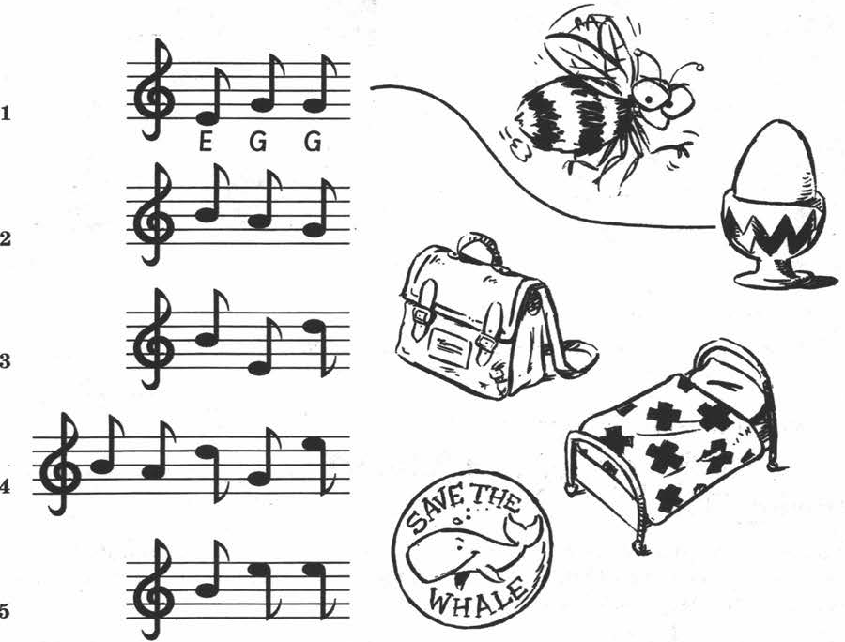 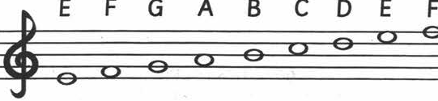
Задание в игровой форме удачно подойдет для тренировки вокабуляра по любой учебной теме, что проверено многократно на опыте.

